

MCDI504
MACHINE LEARNING I
AVANCE DEL PROYECTO - FASE 4:
EVALUACIÓN Y VALIDACIÓN DEL MODELO

Integrantes: Luis Díaz Giral; Gonzalo Bouldres; Eduardo Contreras
Curso: MCDI504 - Machine Learning I
Docente: Dr. David Ruete Zúñiga
Fecha: Agosto 2026
Grupo: GRUPO6

APARTADOS
I. Portada e índice
II. Descripción de los modelos y del conjunto de datos para evaluación
III. Preparación del proceso de evaluación
IV. Notebook F4_Evaluacion.ipynb y documentación del proceso
V. Evaluación de modelos supervisados
VI. Matriz de confusión y métricas de clasificación
VII. Validación cruzada de red neuronal con una capa oculta
VIII. Interpretación comparativa de resultados
IX. Justificación metodológica de la evaluación utilizada
X. Conclusiones
XI. Uso de fuentes, citación y referencias
XII. Anexos
Repositorio del proyecto: https://github.com/edocontreras/mcdi504-machine-learning-1 | Notebook: Semana4/Formativa/notebook/F4_Evaluacion.ipynb

II. Descripción de los modelos y del conjunto de datos para evaluación
La Evaluación Formativa 4 corresponde al avance de la Fase 4 del proyecto ABP. Su propósito es evaluar el desempeño de los modelos de clasificación considerados en el proyecto, documentar sus errores mediante matrices de confusión y aplicar validación cruzada a una red neuronal con una capa oculta. El informe, el notebook y el repositorio se tratan como evidencias de un mismo flujo reproducible (Ruete Zúñiga, 2026a, 2026b).
El caso utiliza el dataset Titanic archivado en Semana 3. Se analizaron 891 pasajeros; la variable objetivo es survived y la clase positiva es 1 = sobrevivió. La distribución general es 549 no sobrevivientes (61,6 %) y 342 sobrevivientes (38,4 %), por lo que accuracy se interpreta junto con métricas específicas de la clase positiva.
Elemento | Descripción aplicada
Dataset | Titanic; 891 observaciones y 15 columnas originales.
Variable objetivo | survived: 0 = no sobrevivió; 1 = sobrevivió.
Clase positiva | 1 = sobrevivió.
Predictores | pclass, age, sibsp, parch, fare, sex, embarked.
Hold-Out | 712 train y 179 test; 80/20 estratificado, random_state=42.
Propósito | Comparar desempeño puntual y analizar estabilidad del MLP de una capa.

2.1 Modelos considerados
Modelo | Configuración
KNN | n_neighbors=5; metric=minkowski; p=2; escalamiento numérico
Árbol de decisión | criterion=gini; max_depth=5; random_state=42
SVM | kernel=rbf; C=1; escalamiento numérico
Naive Bayes | GaussianNB
MLP 1 capa oculta | hidden_layer_sizes=(100,); parámetros MLP heredados de Semana 3
MLP 2 capas ocultas | hidden_layer_sizes=(100, 50); parámetros MLP heredados de Semana 3
MLP 3 capas ocultas | hidden_layer_sizes=(100, 50, 25); parámetros MLP heredados de Semana 3

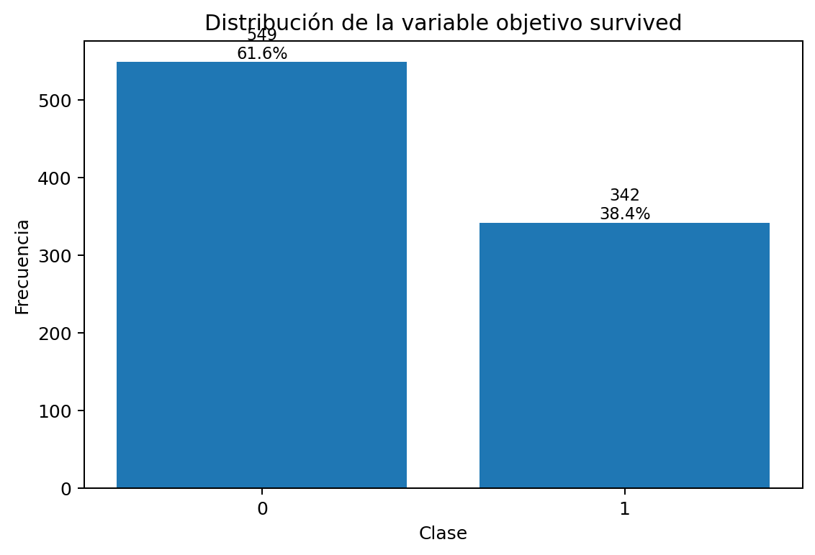
Figura 1. Distribución de la variable objetivo survived.

III. Preparación del proceso de evaluación
La evaluación se construyó sobre una partición Hold-Out estratificada 80/20. La estratificación conserva prácticamente la misma prevalencia de la clase positiva en entrenamiento (38,34 %) y prueba (38,55 %). Imputación, One-Hot Encoding y escalamiento se integraron en Pipeline/ColumnTransformer, de modo que el aprendizaje de parámetros de preprocesamiento se realiza solo con datos de entrenamiento; en K-Fold, el pipeline se reajusta dentro de cada fold (scikit-learn Developers, 2026c).
Componente | Decisión | Fundamento
Partición | train_test_split(test_size=0.20, stratify=y, random_state=42) | Reserva test y mantiene proporción de clases.
Numéricas | Imputación por mediana | Evita eliminar observaciones por age faltante.
Categóricas | Moda + OneHotEncoder(drop="first") | Completa embarked y codifica categorías.
Escalamiento | StandardScaler en KNN, SVM y MLP | Evita dominancia por magnitudes de escala.
Clase positiva | survived=1 | Define precision, recall y F1.

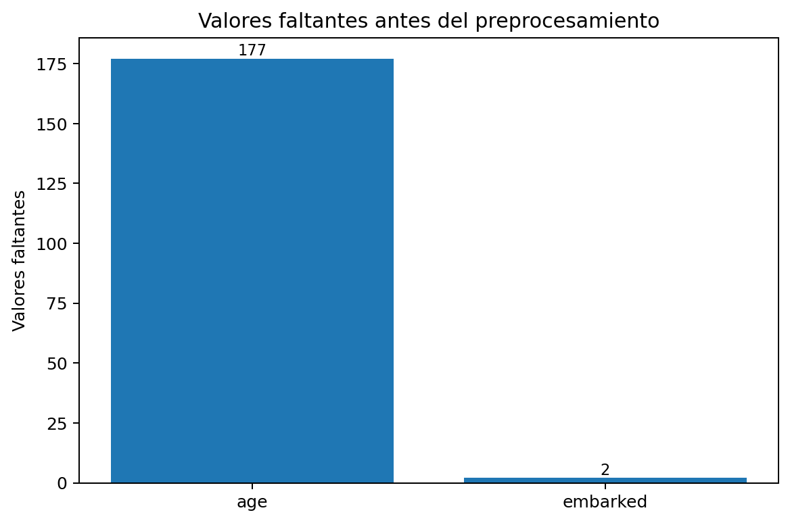
Figura 2. Valores faltantes relevantes antes del preprocesamiento.
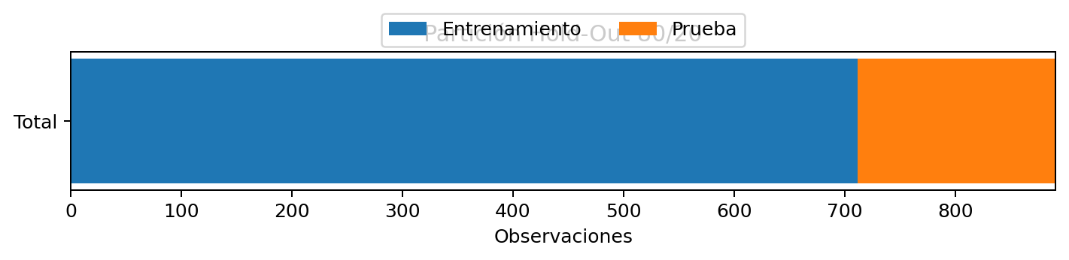
Figura 3. Partición Hold-Out estratificada utilizada.

3.1 Métricas y criterios de interpretación
Métrica | Interpretación en el caso
Accuracy | Proporción global de predicciones correctas.
Precision | Confiabilidad de las predicciones de supervivencia.
Recall | Cobertura de sobrevivientes reales.
F1-score | Equilibrio armónico entre precision y recall.
ROC-AUC | Capacidad de ordenar ambas clases a través de umbrales.
Average Precision | Resumen de precision-recall para la clase positiva.

La matriz de confusión se interpreta con filas = clase real y columnas = clase predicha. Los falsos negativos (FN) representan sobrevivientes reales clasificados como no sobrevivientes; los falsos positivos (FP) representan el error inverso. Esta lectura conjunta evita seleccionar un modelo únicamente por accuracy (Ruete Zúñiga, 2026a).

IV. Notebook F4_Evaluacion.ipynb y documentación del proceso
El notebook ejecutado constituye la evidencia técnica central. Está organizado en seis bloques narrativos y siete celdas de código ejecutadas secuencialmente, sin errores almacenados. La implementación utiliza scikit-learn como biblioteca principal de aprendizaje automático (Pedregosa et al., 2011). La última celda verificó completitud de artefactos, cobertura OOF, separación respecto del test y consistencia de las matrices.
Etapa | Evidencia
Entorno y rutas | Versiones, localización de raíz y limpieza de outputs/figures de la Formativa.
Dataset y modelos | Perfil, clases, configuraciones y continuidad de los tres MLP con Semana 3.
Preparación | Split estratificado, balance y criterios de métricas.
Hold-Out | 7 modelos, predicciones, matrices, métricas, ranking y advertencias.
K-Fold MLP 1 capa | 5 folds estratificados, OOF, matrices, estabilidad y costo.
Cierre | Trazabilidad, control de artefactos, manifiesto y metadata.

Los controles finales de la corrida fueron: “Control final de consistencia: OK”, “Validación cruzada MLP 1 capa: OK” y “Artefactos requeridos: OK”. No se registraron advertencias de convergencia ni errores durante la ejecución archivada.
Repositorio del proyecto: https://github.com/edocontreras/mcdi504-machine-learning-1

V. Evaluación de modelos supervisados
Los siete modelos se entrenaron con la misma partición Hold-Out de 179 observaciones y con preprocesamiento encapsulado en pipelines. La tabla resume resultados sobre la clase positiva survived=1. El ranking se presenta por F1-score para equilibrar precision y recall; es una comparación preliminar, porque únicamente el MLP de una capa se somete en esta actividad a validación cruzada.
Modelo | Accuracy | Precision | Recall | F1 | ROC-AUC | FP | FN
KNN | 0.8156 | 0.8103 | 0.6812 | 0.7402 | 0.8353 | 11 | 22
Árbol de decisión | 0.7654 | 0.7547 | 0.5797 | 0.6557 | 0.7971 | 13 | 29
SVM | 0.8324 | 0.8305 | 0.7101 | 0.7656 | 0.8337 | 10 | 20
Naive Bayes | 0.7821 | 0.7273 | 0.6957 | 0.7111 | 0.8080 | 18 | 21
MLP 1 capa oculta | 0.7765 | 0.7544 | 0.6232 | 0.6825 | 0.8360 | 14 | 26
MLP 2 capas ocultas | 0.7933 | 0.7353 | 0.7246 | 0.7299 | 0.8522 | 18 | 19
MLP 3 capas ocultas | 0.7877 | 0.8163 | 0.5797 | 0.6780 | 0.8370 | 9 | 29

SVM obtuvo la mayor accuracy (0,8324) y el mayor F1-score (0,7656), con 10 FP y 20 FN. El MLP de dos capas obtuvo el mayor recall (0,7246) y el mayor ROC-AUC (0,8522). Por tanto, la alternativa con mayor acierto global no coincide necesariamente con la de mayor sensibilidad a la clase positiva.
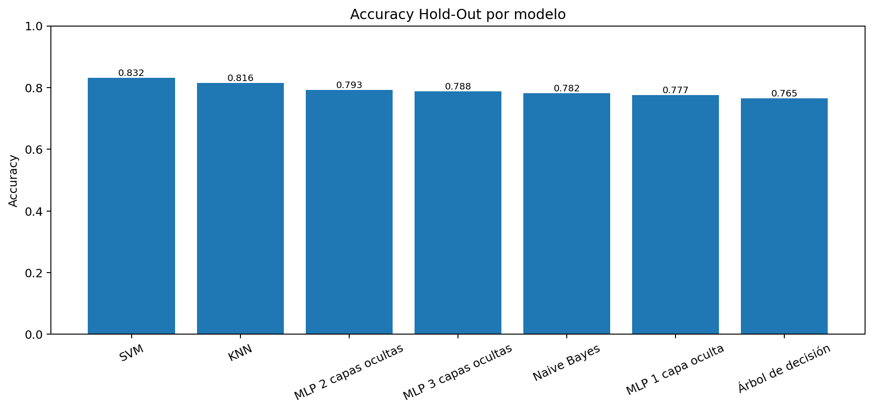
Figura 4. Accuracy Hold-Out de los siete modelos.
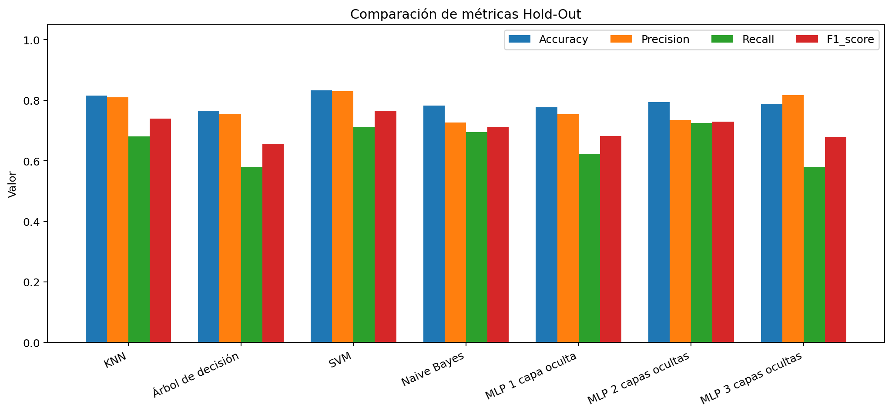
Figura 5. Comparación de accuracy, precision, recall y F1-score.

VI. Matriz de confusión y métricas de clasificación
Las matrices siguientes mantienen la convención [TN, FP; FN, TP]. La clase positiva es sobrevivió (1). Las cifras se recalcularon desde las predicciones archivadas y coinciden exactamente con `09_metricas_holdout_modelos.csv`.

6.1 KNN
Accuracy | Precision | Recall | F1 | TN | FP | FN | TP
0.8156 | 0.8103 | 0.6812 | 0.7402 | 99 | 11 | 22 | 47

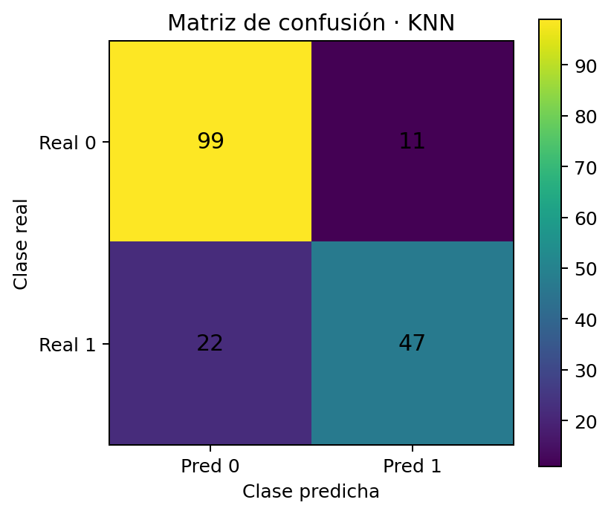
Figura 6. Matriz de confusión - KNN.
La matriz permite identificar explícitamente el balance de errores de KNN y complementar la lectura de las métricas agregadas.

6.2 Árbol de decisión
Accuracy | Precision | Recall | F1 | TN | FP | FN | TP
0.7654 | 0.7547 | 0.5797 | 0.6557 | 97 | 13 | 29 | 40

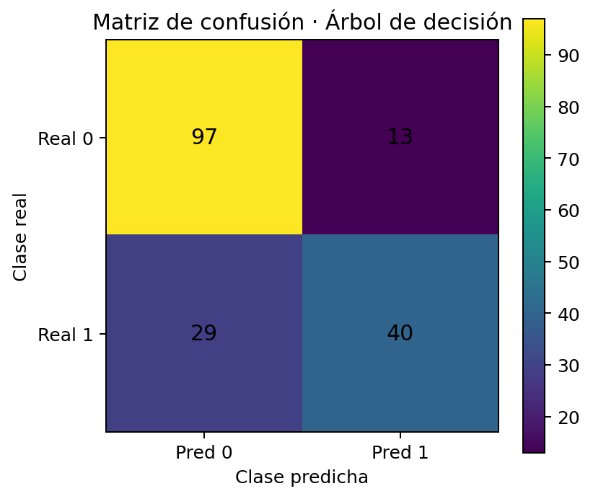
Figura 7. Matriz de confusión - Árbol de decisión.
La matriz permite identificar explícitamente el balance de errores de Árbol de decisión y complementar la lectura de las métricas agregadas.

6.3 SVM
Accuracy | Precision | Recall | F1 | TN | FP | FN | TP
0.8324 | 0.8305 | 0.7101 | 0.7656 | 100 | 10 | 20 | 49

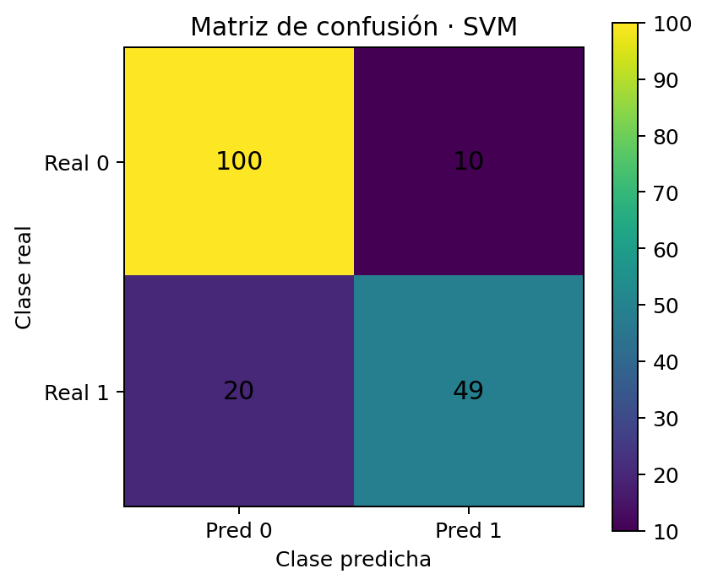
Figura 8. Matriz de confusión - SVM.
SVM combina la mayor accuracy y F1 del Hold-Out con solo 10 falsos positivos y 20 falsos negativos.

6.4 Naive Bayes
Accuracy | Precision | Recall | F1 | TN | FP | FN | TP
0.7821 | 0.7273 | 0.6957 | 0.7111 | 92 | 18 | 21 | 48

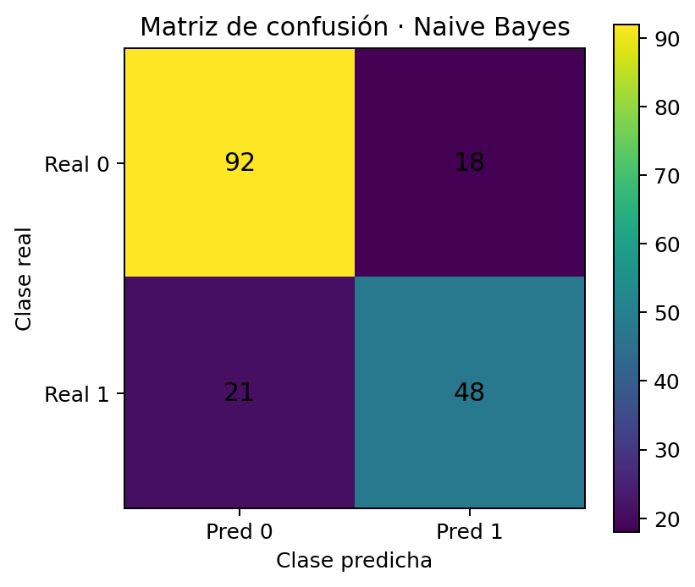
Figura 9. Matriz de confusión - Naive Bayes.
La matriz permite identificar explícitamente el balance de errores de Naive Bayes y complementar la lectura de las métricas agregadas.

6.5 MLP 1 capa oculta
Accuracy | Precision | Recall | F1 | TN | FP | FN | TP
0.7765 | 0.7544 | 0.6232 | 0.6825 | 96 | 14 | 26 | 43

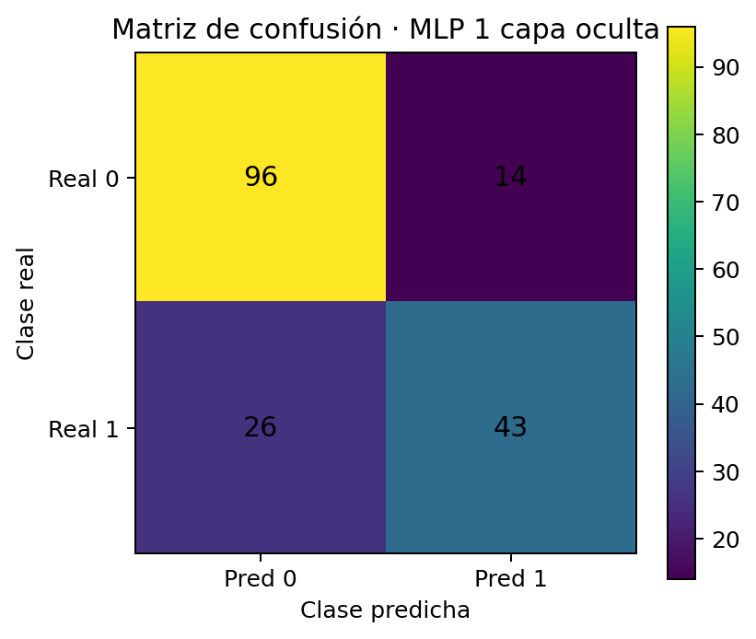
Figura 10. Matriz de confusión - MLP 1 capa oculta.
El MLP de una capa presenta 26 falsos negativos; esta limitación motiva revisar su estabilidad bajo K-Fold.

6.6 MLP 2 capas ocultas
Accuracy | Precision | Recall | F1 | TN | FP | FN | TP
0.7933 | 0.7353 | 0.7246 | 0.7299 | 92 | 18 | 19 | 50

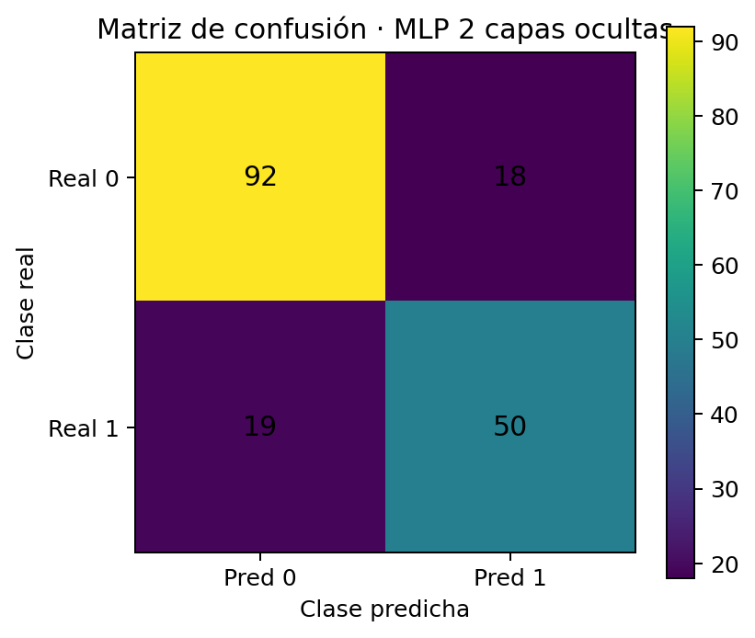
Figura 11. Matriz de confusión - MLP 2 capas ocultas.
El MLP de dos capas reduce los falsos negativos a 19 y alcanza el mayor recall del conjunto de candidatos.

6.7 MLP 3 capas ocultas
Accuracy | Precision | Recall | F1 | TN | FP | FN | TP
0.7877 | 0.8163 | 0.5797 | 0.6780 | 101 | 9 | 29 | 40

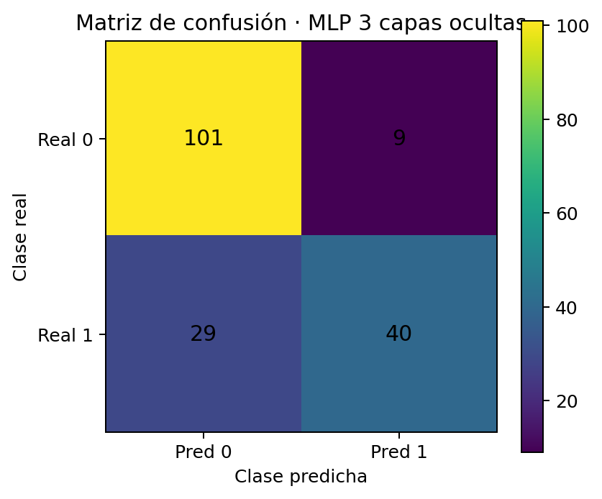
Figura 12. Matriz de confusión - MLP 3 capas ocultas.
La matriz permite identificar explícitamente el balance de errores de MLP 3 capas ocultas y complementar la lectura de las métricas agregadas.

VII. Validación cruzada de red neuronal con una capa oculta
La rúbrica exige validar una red neuronal con una capa oculta. Se utilizó `MLPClassifier(hidden_layer_sizes=(100,))` con la configuración heredada de Semana 3 (scikit-learn Developers, 2026d) y StratifiedKFold con k=5, shuffle=True y random_state=42 exclusivamente sobre las 712 observaciones de entrenamiento. Cada fold reajusta imputación, codificación, escalamiento y MLP; así, el subconjunto de validación no participa en el aprendizaje de parámetros de preprocesamiento. StratifiedKFold preserva aproximadamente la proporción de clases en cada partición (scikit-learn Developers, 2026b).
Fold | Acc. | Prec. | Recall | F1 | ROC-AUC | TN | FP | FN | TP
1 | 0.8042 | 0.7647 | 0.7091 | 0.7358 | 0.8658 | 76 | 12 | 16 | 39
2 | 0.7972 | 0.7955 | 0.6364 | 0.7071 | 0.8292 | 79 | 9 | 20 | 35
3 | 0.8310 | 0.8780 | 0.6545 | 0.7500 | 0.8730 | 82 | 5 | 19 | 36
4 | 0.7887 | 0.7222 | 0.7222 | 0.7222 | 0.8480 | 73 | 15 | 15 | 39
5 | 0.8169 | 0.8500 | 0.6296 | 0.7234 | 0.8693 | 82 | 6 | 20 | 34

Métrica | Media | SD muestral | Mín. | Máx.
Accuracy | 0.8076 | 0.0167 | 0.7887 | 0.8310
Precision | 0.8021 | 0.0630 | 0.7222 | 0.8780
Recall | 0.6704 | 0.0426 | 0.6296 | 0.7222
F1_score | 0.7277 | 0.0161 | 0.7071 | 0.7500
ROC_AUC | 0.8571 | 0.0183 | 0.8292 | 0.8730

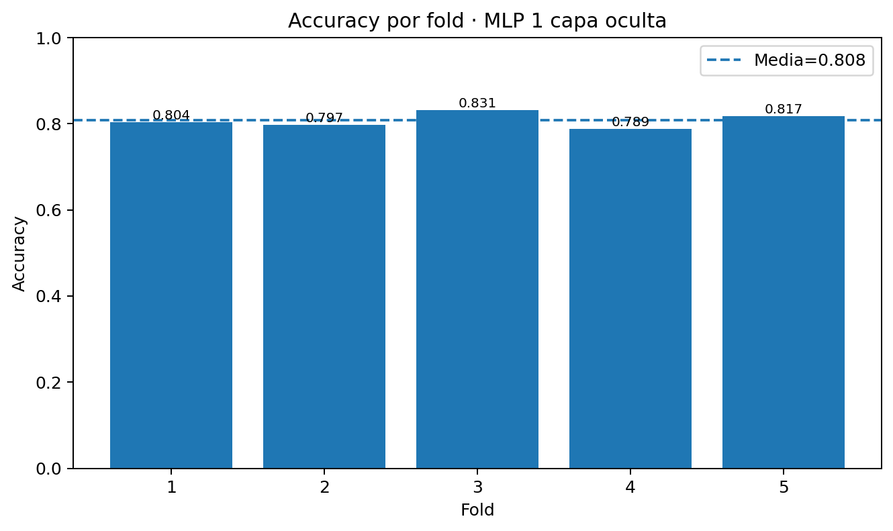
Figura 13. Accuracy por fold del MLP de una capa.
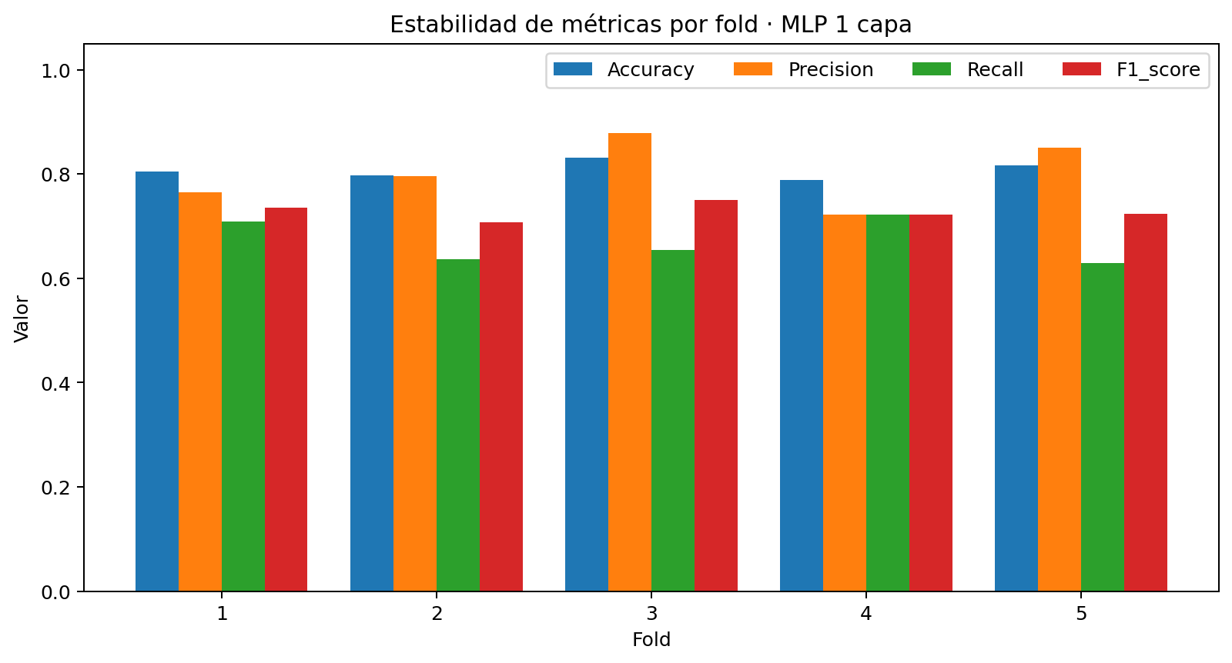
Figura 14. Estabilidad de métricas por fold.
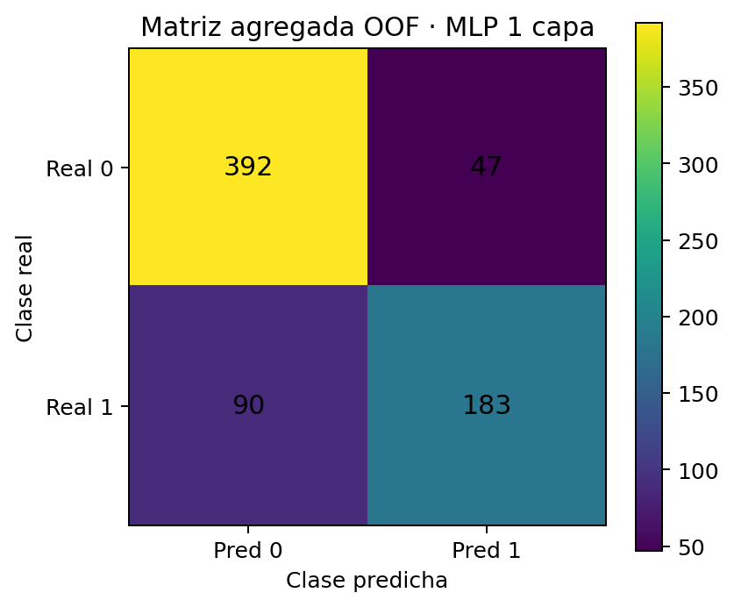
Figura 15. Matriz OOF agregada del MLP de una capa.
La accuracy media fue 0,8076 con SD=0,0167 y el F1 medio 0,7277 con SD=0,0161, lo que evidencia baja variabilidad en esas métricas. Precision (SD=0,0630), recall (SD=0,0426) y especificidad (SD=0,0471) presentan mayor sensibilidad a la partición. La matriz OOF agregada [[392, 47], [90, 183]] produce recall OOF de 0,6703; los 90 falsos negativos son el principal límite para la detección de sobrevivientes.

VIII. Interpretación comparativa de resultados
La comparación no debe reducirse a una sola métrica. En Hold-Out, SVM lidera accuracy y F1; el MLP de dos capas lidera recall y ROC-AUC; el MLP de una capa entrega la evidencia de estabilidad requerida por la actividad. Estas conclusiones son complementarias y no implican que los siete modelos hayan recibido una validación cruzada equivalente.
Modelo | Fortaleza principal | Limitación principal
SVM | Mayor accuracy (0,8324) y F1 (0,7656); 10 FP. | No fue sometido a K-Fold en esta Formativa.
KNN | Segundo F1 (0,7402) y buen desempeño global. | Recall 0,6812; sensible a vecindad/escala.
MLP 2 capas | Mayor recall (0,7246) y ROC-AUC (0,8522). | Mayor complejidad que MLP 1 capa; sin CV comparativa aquí.
MLP 1 capa | CV exigida: accuracy 0,8076±0,0167; F1 0,7277±0,0161. | Recall moderado y 90 FN OOF.
Naive Bayes | Recall 0,6957 con bajo costo computacional. | Mayor FPR que SVM/KNN.
MLP 3 capas | Mayor especificidad 0,9182 y solo 9 FP. | Recall 0,5797 y 29 FN.
Árbol | Reglas interpretables y especificidad 0,8818. | Menor F1 del grupo (0,6557).

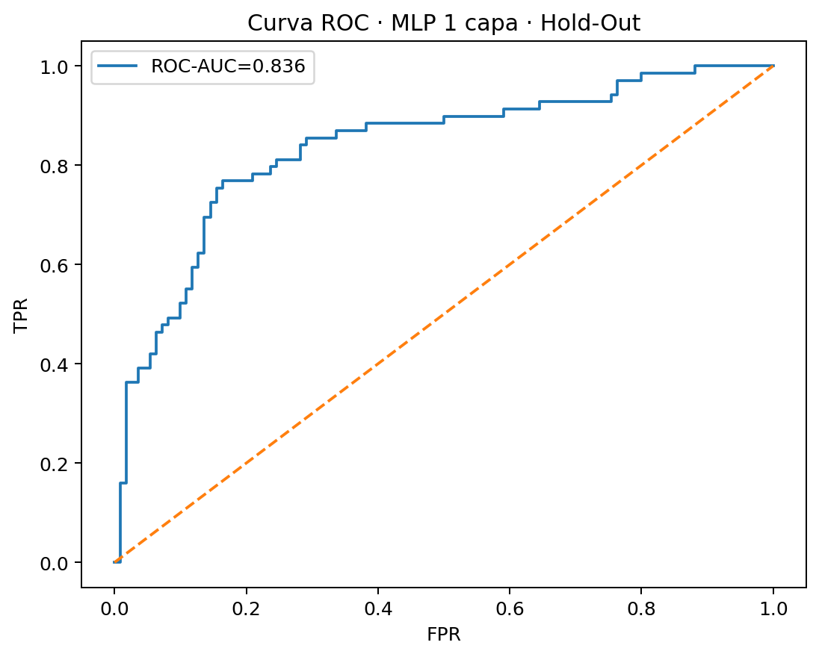
Figura 16. Curva ROC del MLP de una capa en Hold-Out.
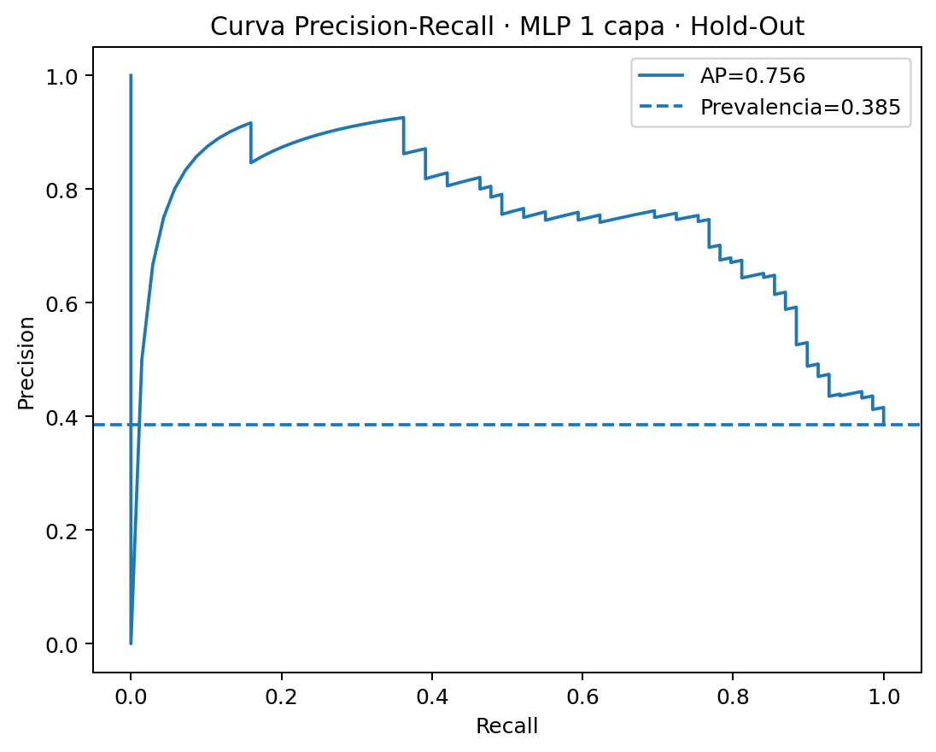
Figura 17. Curva precision-recall del MLP de una capa en Hold-Out.
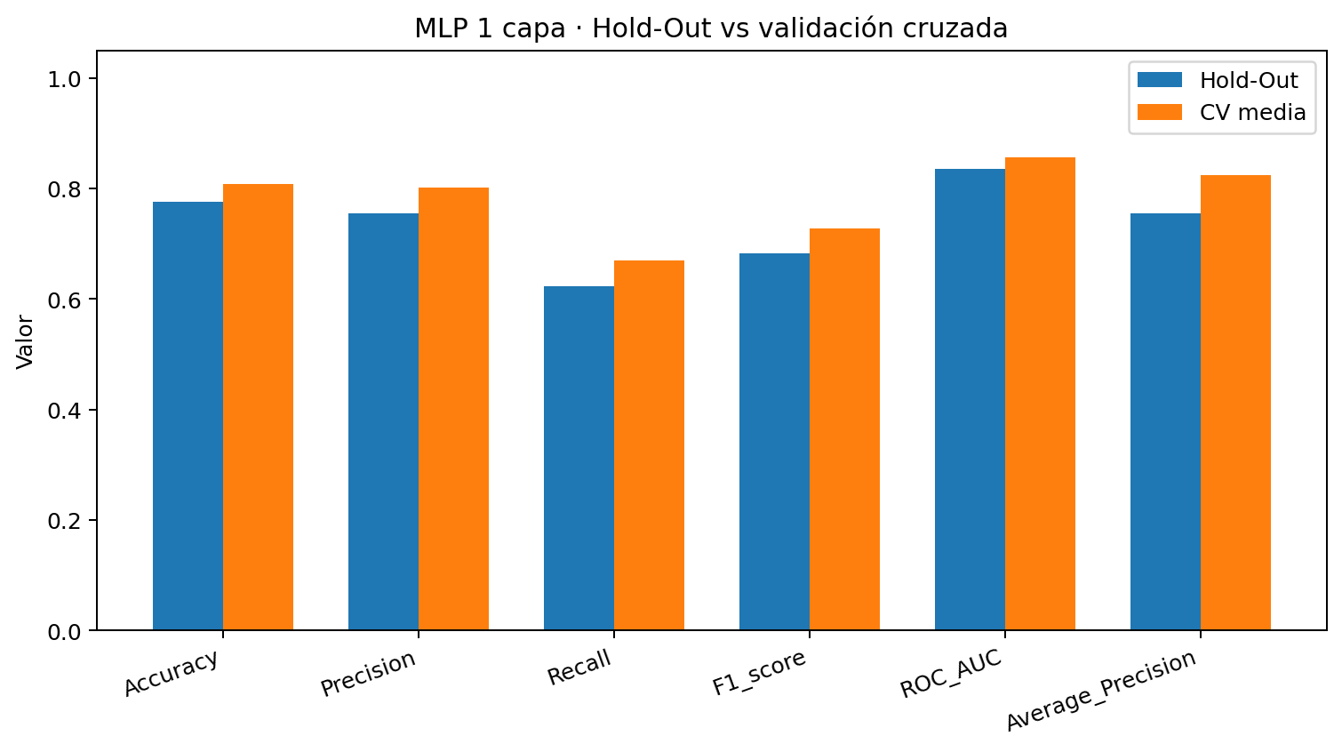
Figura 18. MLP una capa: Hold-Out frente a media de validación cruzada.
En todas las métricas comparadas, el Hold-Out del MLP de una capa fue inferior a la media CV; por ejemplo, accuracy 0,7765 frente a 0,8076 y F1 0,6825 frente a 0,7277. Esto sugiere que esa partición puntual fue más exigente que el promedio de los cinco folds, sin invalidar la estimación de estabilidad. Para una selección final entre familias, la comparación debería repetirse con un protocolo de validación equivalente para cada candidato.

IX. Justificación metodológica de la evaluación utilizada

9.1 Pertinencia de las métricas
Accuracy resume aciertos globales, pero la prevalencia 61,6/38,4 hace necesario complementarla con precision, recall y F1 para la clase positiva. ROC-AUC y Average Precision aportan una lectura basada en scores y umbrales, útil para distinguir capacidad discriminativa de la decisión binaria específica (Ruete Zúñiga, 2026a; scikit-learn Developers, 2026a).

9.2 K-Fold frente a Hold-Out y Leave-One-Out
Técnica | N.º ajustes MLP1 | Costo | Uso en el caso
Hold-Out | 1 | Bajo | Evaluación puntual sobre conjunto de prueba
K-Fold estratificado k=5 | 5 | Medio | Estimación de estabilidad sobre entrenamiento
Leave-One-Out | 712 | Alto | Referencia teórica de costo; no ejecutada

Con 712 observaciones de entrenamiento, Hold-Out requiere un solo ajuste y no estima variabilidad entre particiones; Leave-One-Out implicaría 712 ajustes del MLP y un costo muy superior. K-Fold estratificado k=5 requiere cinco ajustes y proporcionó una estimación directa de dispersión, por lo que constituye un compromiso razonable entre costo y estabilidad (Ruete Zúñiga, 2026b; James et al., 2023).
El tiempo total observado de los cinco ajustes fue 0,895 s en el equipo de ejecución. Este valor se registra como evidencia reproducible de esa corrida, pero no se interpreta como constante portable entre computadores.

9.3 Coherencia y prevención de filtración
La validación se ejecuta exclusivamente sobre train y genera predicciones out-of-fold para las 712 observaciones, una vez por observación. Los controles confirman cobertura completa, índices OOF únicos, disjunción respecto del test y suma de la matriz agregada igual al tamaño de train. Además, el pipeline completo se reajusta por fold, evitando que la imputación, codificación o estandarización aprendan del fold de validación.

X. Conclusiones
La Formativa 4 permitió evaluar siete clasificadores sobre Titanic mediante un protocolo Hold-Out reproducible y aplicar la validación cruzada exigida al MLP de una capa oculta. SVM presentó el mejor desempeño puntual por accuracy (0,8324) y F1 (0,7656), mientras que el MLP de dos capas obtuvo el mayor recall (0,7246) y ROC-AUC (0,8522).
La validación del MLP de una capa obtuvo accuracy media 0,8076±0,0167 y F1 0,7277±0,0161. Estas dos métricas son relativamente estables, pero recall mostró una variabilidad mayor (0,6296-0,7222) y la matriz OOF acumuló 90 falsos negativos. En consecuencia, la estabilidad no debe describirse de forma uniforme: el desempeño global es consistente, pero la detección de la clase positiva continúa siendo el principal punto crítico.
K-Fold estratificado k=5 resulta pertinente para este tamaño de datos porque mejora la evidencia respecto de una sola partición sin incurrir en los 712 ajustes requeridos por Leave-One-Out. El uso de pipelines dentro de cada fold mantiene coherencia metodológica y evita filtración de información.
Como decisión preliminar, SVM es el candidato más competitivo bajo el Hold-Out actual; no obstante, la selección final debería comparar los principales candidatos bajo un protocolo de validación equivalente y, si el contexto asigna costos distintos a FP y FN, incorporar explícitamente esa función de costos o ajustar el umbral sin utilizar el test para optimización.

XI. Uso de fuentes, citación y referencias
Las decisiones conceptuales y metodológicas se sustentan en material docente, documentación técnica oficial y bibliografía académica. Las citas incluidas en las secciones previas corresponden a las referencias siguientes.
James, G., Witten, D., Hastie, T., Tibshirani, R., & Taylor, J. (2023). An introduction to statistical learning: With applications in Python. Springer.
Pedregosa, F., Varoquaux, G., Gramfort, A., Michel, V., Thirion, B., Grisel, O., et al. (2011). Scikit-learn: Machine learning in Python. Journal of Machine Learning Research, 12, 2825-2830.
Ruete Zúñiga, D. (2026a). Métricas de evaluación: accuracy, F1-score, curva ROC-AUC, curvas precisión-recall, matriz de confusión [Material docente]. Universidad Andrés Bello.
Ruete Zúñiga, D. (2026b). Técnicas de evaluación: validación cruzada (K-Fold Cross-Validation, Leave-One-Out, Hold-Out) [Material docente]. Universidad Andrés Bello.
scikit-learn Developers. (2026a). Metrics and scoring: Quantifying the quality of predictions. scikit-learn 1.4 documentation. https://scikit-learn.org/1.4/modules/model_evaluation.html
scikit-learn Developers. (2026b). StratifiedKFold. scikit-learn 1.4 documentation. https://scikit-learn.org/1.4/modules/generated/sklearn.model_selection.StratifiedKFold.html
scikit-learn Developers. (2026c). Pipeline. scikit-learn 1.4 documentation. https://scikit-learn.org/1.4/modules/generated/sklearn.pipeline.Pipeline.html
scikit-learn Developers. (2026d). MLPClassifier. scikit-learn 1.4 documentation. https://scikit-learn.org/1.4/modules/generated/sklearn.neural_network.MLPClassifier.html

XII. Anexos

Anexo A. Resultados Hold-Out completos
Modelo | TN | FP | FN | TP | Acc. | Prec. | Recall | F1
KNN | 99 | 11 | 22 | 47 | 0.8156 | 0.8103 | 0.6812 | 0.7402
Árbol de decisión | 97 | 13 | 29 | 40 | 0.7654 | 0.7547 | 0.5797 | 0.6557
SVM | 100 | 10 | 20 | 49 | 0.8324 | 0.8305 | 0.7101 | 0.7656
Naive Bayes | 92 | 18 | 21 | 48 | 0.7821 | 0.7273 | 0.6957 | 0.7111
MLP 1 capa oculta | 96 | 14 | 26 | 43 | 0.7765 | 0.7544 | 0.6232 | 0.6825
MLP 2 capas ocultas | 92 | 18 | 19 | 50 | 0.7933 | 0.7353 | 0.7246 | 0.7299
MLP 3 capas ocultas | 101 | 9 | 29 | 40 | 0.7877 | 0.8163 | 0.5797 | 0.6780

Anexo B. Evidencia de validación y costo
Control | Valor
OOF_cubre_todo_train | True
Indices_OOF_unicos | True
OOF_disjunto_test | True
Matriz_agregada_suma_train | True

Métrica MLP1 | Hold-Out | Media CV | Diferencia H-CV
Accuracy | 0.7765 | 0.8076 | -0.0311
Precision | 0.7544 | 0.8021 | -0.0477
Recall | 0.6232 | 0.6704 | -0.0472
F1_score | 0.6825 | 0.7277 | -0.0452
ROC_AUC | 0.8360 | 0.8571 | -0.0211
Average_Precision | 0.7557 | 0.8237 | -0.0681

Anexo C. Trazabilidad de criterios
Criterio | Evidencia notebook | Artefactos
C1 Descripción de modelos y dataset | Secciones 1-2 | 01_perfil_dataset.csv; 03_distribucion_clases.csv; 04_modelos_configuracion.csv
C2 Preparación del proceso de evaluación | Sección 2 | 06_dimensiones_split.csv; 07_balance_train_test.csv; 08_criterios_metricas.csv
C3 Evaluación de modelos supervisados | Sección 3 | 09_metricas_holdout_modelos.csv; 14_ranking_preliminar.csv
C4 Matriz de confusión y métricas | Sección 3 | 09_metricas_holdout_modelos.csv; 12_matrices_confusion_holdout.csv; figuras 06-12
C5 Validación cruzada MLP una capa | Sección 4 | 16_cv_mlp1_metricas_por_fold.csv; 22_cv_mlp1_resumen_estabilidad.csv; 21_cv_mlp1_matriz_agregada.csv
C6 Interpretación comparativa | Sección 5 | 25_comparacion_mlp1_holdout_cv.csv; 27_resumen_para_decision.csv
C7 Justificación metodológica | Secciones 4-5 | 24_costo_validacion.csv; 22_cv_mlp1_resumen_estabilidad.csv
C8 Notebook y documentación | Flujo completo y control final | 28_trazabilidad_rubrica.csv; 29_control_artefactos_requeridos.csv
C10-C14 Criterios formales | No sustituyen al informe PDF | Se completan en el informe final con resultados de esta ejecución

Los criterios formales - portada e índice, formato institucional, ortografía, fuentes y anexos - se materializan en este informe PDF y se respaldan adicionalmente en `Semana4/Formativa/docs/TRAZABILIDAD_RUBRICA.md`.

